**Introdução ao MongoDB e Bancos de Dados NoSQL - Chave-Valor**

*TRY REDIS*

E Constituído por duas partes uma vai ser a chave e a outra um valor

Armazena um conjunto de dados, seja ele simples ou complexo, identificados por um identificador exclusivo.

Iremos utilizar o Redis um banco de dados,cache,messageria e fila.

Chave-valor --> Uso:cache,sessão de usuario,carrinhos de compra.

**Características**

+ Ótimo Desempenho para aplicações na Nuvem

+ Alto desempenho

+ Estrutura de dados na memória.

+ Versatilidade de uso.

+ Replicação e persistência

- Menor capacidade de busca.

**Quem usa** Twitter,github,stackoverflow entre outros

**Manipulando as Keys do Redis**

Vamos Trabalhar com a manipulação de chaves e conhecer os comandos relacionados.

**Comando SET** --> E o comando mais básico para inserir uma chave, ele possui quatro parametros:key value[expiration EX seconds|PX millisecons][NX|XX]

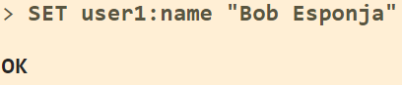

**Comando GET** 🡪 Comando GET E o Comando para recuperar a chave, onde o retorno e o valor atual da chave, ele e análogo ao comando SELECT.

No exemplo abaixo mostra a inserção de uma chave e seu valor.

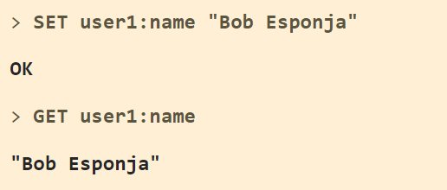

Como o Redis não tem definição de schema mesmo em tempo de criação ele aceita qualquer tipo de valor. Abaixo vamos Adicionar um JSON para Nossa Estrutura.

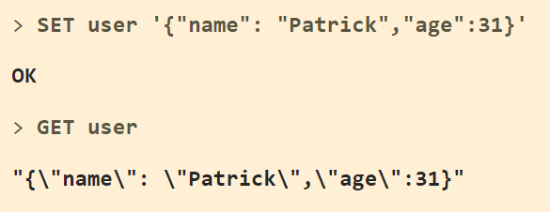

**Inserindo por tempo de expiração**Há duas maneiras de definir o tempo de expiração de uma chave, em segundos e em milissegundos.  
Se quiser a expiração em segundos deve utilizar **EX**se quiser em ms deve utilizar **PX.**

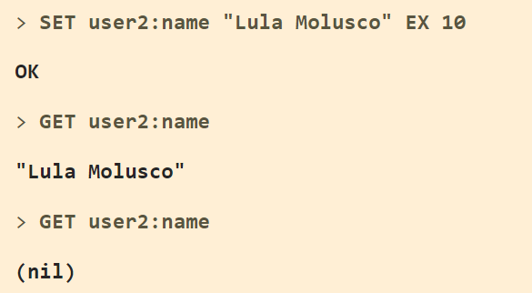

Repare que no primeiro get ainda não havia passado os cincos segundos, já no segundo get a chave já não existia mais. O retorno é a palavra **(nil)** indicando que a chave não existe, o equivalente a **NULL**.

**Comando DEL** 🡪 E o comando para remover uma **ou mais chaves.**

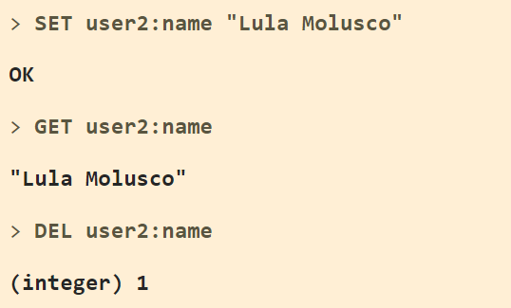

**Comando TYPE** 🡪 Retorna a representação do tipo do valor armazenado na chave. Os diferentes tipos que podem ser retornados são: string, list, set, set, hash e stream.

Veja na imagem abaixo inseri os diferentes tipos de dados e em seguida utilizei o comando TYPE para retornar qual o tipo de cada chave.

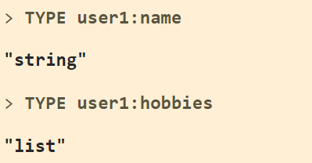

**Comando TTL** 🡪 Essas funções tem como objetivo visualizar o tempo de expiração de uma chave.  
TTL irá retornar o tempo em segundos e PTTL em milissegundos de uma chave. Se a chave pesquisada não tiver um tempo de expiração o retorno será -1, caso contrário irá retornar o tempo.

